Méthodologie – Comment apprendre sa leçon de mathématiques ?

Pour apprendre une leçon, voici une méthode qui pourra t’aider :
- Avant de lire ta leçon, essaie de te rappeler son contenu. « Qu’avons-nous travaillé en classe ? … »
- Lire plusieurs fois le texte de la leçon à voix haute. S’il y a des mots que tu ne comprends pas, demande à ton professeur ou cherche dans tes précédentes leçons ou dans le dictionnaire. Tu peux aussi demander de l’aide à un membre de ta famille.
- Regarder les vidéos associées à ta leçon en scannant les Qr-codes.
- Noter par écrit sur une feuille les mots importants, les définitions, les formules et les lire plusieurs fois afin de les connaître par cœur
- Se poser des questions ou demander à un adulte de nous poser les questions. Pour cela, tu peux t’aider des questions de la partie « à la maison » de ta leçon.
- Faire un petit exercice d’application avec ta leçon sous les yeux. Tu peux réaliser les exercices Learning Apps en scannant le Qr-code sur ta leçon.
- Relire régulièrement les leçons déjà apprises.

En mathématiques certains éléments de la leçon sont à connaître par cœur. C’est le cas pour :
- Les définitions
- Les formules
- Les tables de multiplication

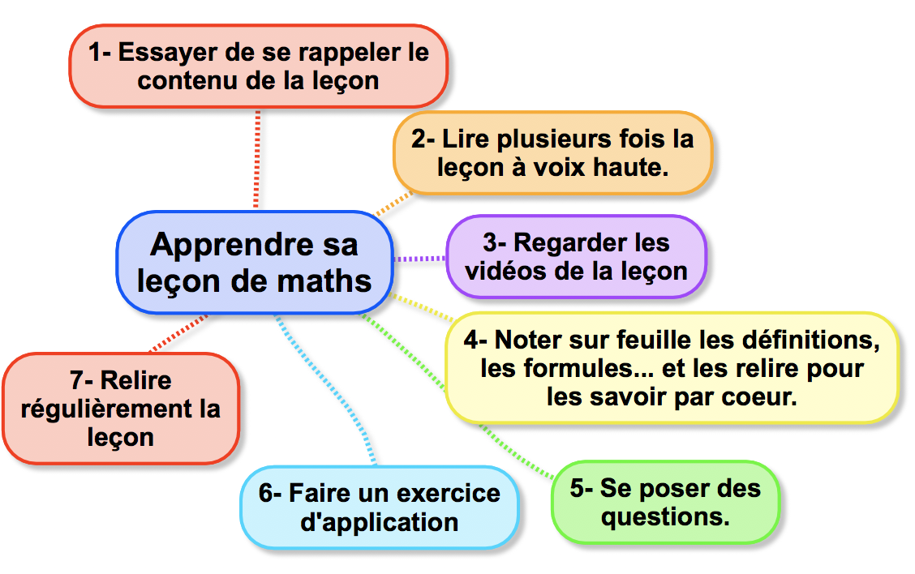

Apprendre autrement
Apprendre autrement
Méthodologie – Comment apprendre sa leçon de français ?

Pour apprendre une leçon, voici une méthode qui pourra t’aider :
- Avant de lire ta leçon, essaie de te rappeler son contenu. « Qu’avons-nous travaillé en classe ? … »
- Lire plusieurs fois le texte de la leçon à voix haute. S’il y a des mots que tu ne comprends pas, demande à ton professeur ou cherche dans tes précédentes leçons ou dans le dictionnaire. Tu peux aussi demander de l’aide à un membre de ta famille.
- Regarder les vidéos associées à ta leçon en scannant les Qr-codes.
- Noter par écrit sur une feuille les mots importants, les terminaisons, les exceptions et les lire plusieurs fois afin de les connaître par cœur
- Se poser des questions ou demander à un adulte de nous poser les questions. Pour cela, tu peux t’aider des questions de la partie « à la maison » de ta leçon.
- Faire un petit exercice d’application avec ta leçon sous les yeux. Tu peux réaliser les exercices Learning Apps en scannant le Qr-code sur ta leçon.
- Relire régulièrement les leçons déjà apprises.

En français certains éléments de la leçon sont à connaître par cœur. C’est le cas pour :
- Les terminaisons en conjugaison
- Les règles d’orthographe et leurs exceptions
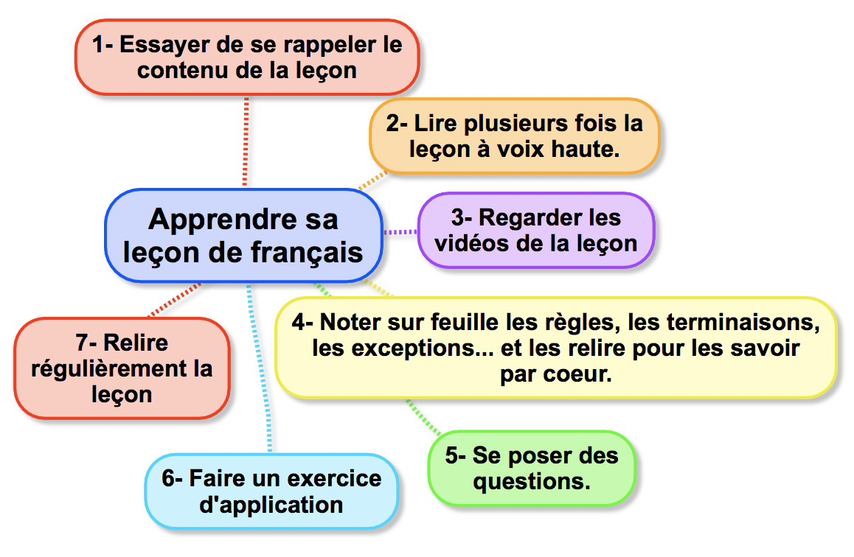
Apprendre autrement

Méthodologie – Comment apprendre sa leçon d’histoire ?

Pour apprendre une leçon, voici une méthode qui pourra t’aider :
- Avant de lire ta leçon, essaie de te rappeler son contenu. « Qu’avons-nous travaillé en classe ? De quelle période historique faisons-nous l’étude ? … »
- Lire plusieurs fois le texte de la leçon à voix haute et regarder les documents de la leçon (images, tableaux, cartes). S’il y a des mots que tu ne comprends pas, demande à ton professeur ou cherche dans tes précédentes leçons ou dans le dictionnaire. Tu peux aussi demander de l’aide à un membre de ta famille.
- Reformuler le texte avec tes propres mots
- Noter par écrit sur une feuille les noms des personnages, les dates, les définitions et les lire plusieurs fois afin de les connaître par cœur
- Se poser des questions ou demander à un adulte de nous poser les questions.
- Relire régulièrement les leçons déjà apprises.

En histoire certains éléments de la leçon sont à connaître par cœur. C’est le cas pour :
- Les dates
- Les définitions
- Les noms des personnages importants

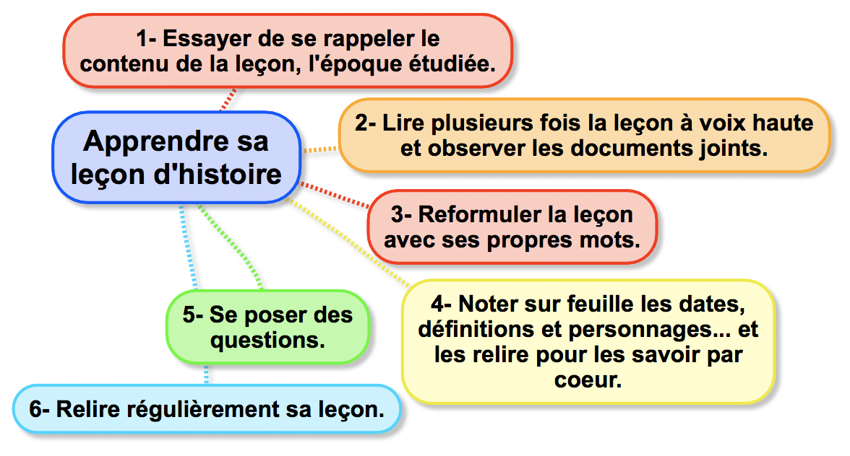
Apprendre autrement
Apprendre autrement

Méthodologie – Comment apprendre sa leçon de géographie ?

Pour apprendre une leçon, voici une méthode qui pourra t’aider :
- Avant de lire ta leçon, essaie de te rappeler son contenu. « Qu’avons-nous travaillé en classe ? »
- Lire plusieurs fois le texte de la leçon à voix haute et regarder les documents de la leçon (images, tableaux, cartes). S’il y a des mots que tu ne comprends pas, demande à ton professeur ou cherche dans tes précédentes leçons ou dans le dictionnaire. Tu peux aussi demander de l’aide à un membre de ta famille.
- Reformuler le texte avec tes propres mots
- Noter par écrit sur une feuille les définitions et les lire plusieurs fois afin de les connaître par cœur
- Se poser des questions ou demander à un adulte de nous poser les questions.
- Replacer les informations de la leçon sur une carte vierge.
- Relire régulièrement les leçons déjà apprises.

En géographie certains éléments de la leçon sont à connaître par cœur. C’est le cas pour :
- Les cartes
- Les définitions
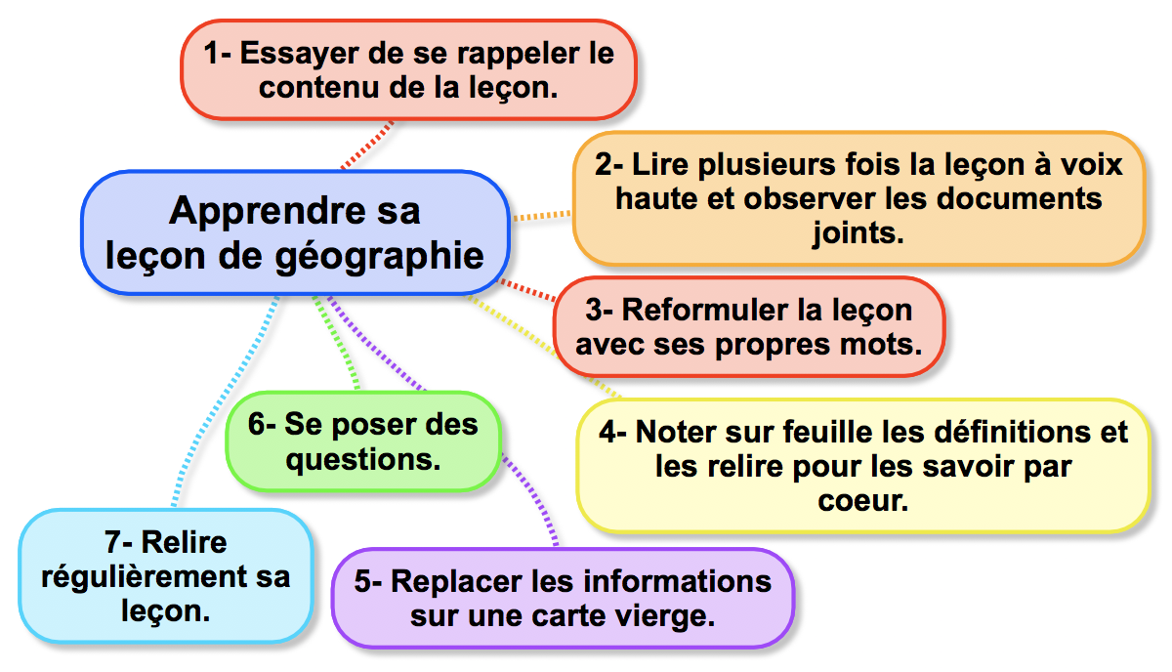

Méthodologie – Comment apprendre sa poésie ?

Pour apprendre ta poésie, voici une méthode et des astuces qui pourront t’aider :
- Choisir une poésie qui te plaît.
- La lire et l’écouter tous les soirs à partir du moment où tu viens de la copier
- Faire une illustration qui t’aide à comprendre « l’histoire » de la poésie.
- Apprendre la poésie vers par vers ou strophe par strophe.

Quelques astuces pour apprendre le texte par cœur :
- L’apprendre comme une chanson sur un air que l’on connaît déjà.
- Écrire plusieurs fois le texte.
- Mimer, associer des gestes au texte de ta poésie.
- Fabriquer des caches en papier et l’apprendre au fur et à mesure.

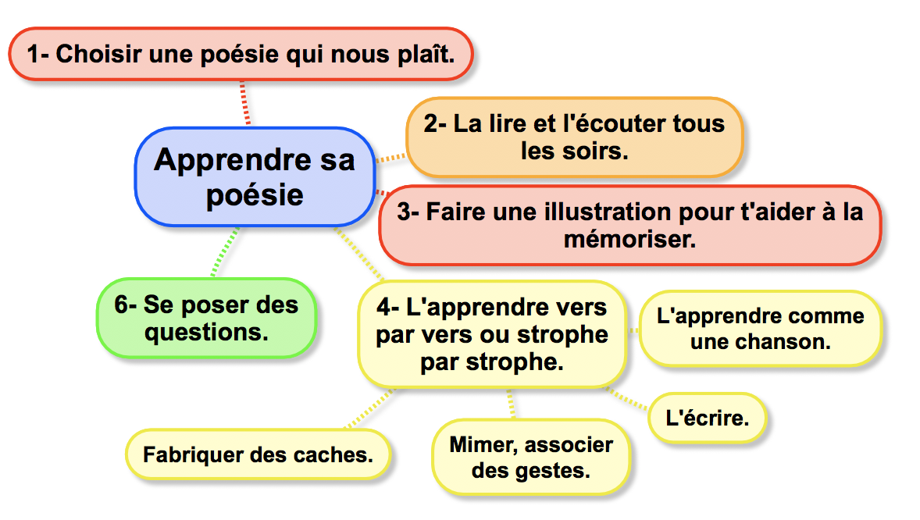
Apprendre autrement

Méthodologie – Comment apprendre le vocabulaire en anglais ?

Pour apprendre ton vocabulaire anglais, voici une méthode et des astuces qui pourront t’aider :
- Écouter et lire plusieurs fois les mots de vocabulaire en scannant les Qr-codes.
- Répéter plusieurs fois les mots.
- Avec quelqu’un : faire des petits exercices d’association de mots à l’aide de tes cartes de vocabulaire. Dire le mot qui est illustré, trouver l’illustration correspondante au mot donné…
- Relire régulièrement et réécouter régulièrement le vocabulaire appris.

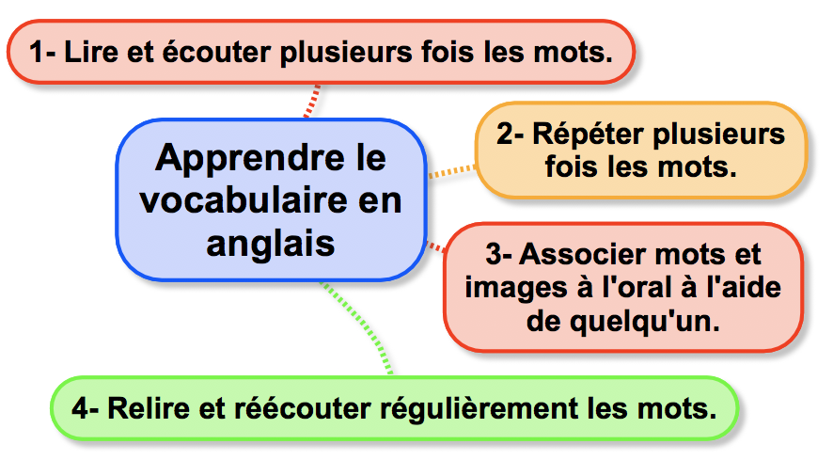

Apprendre autrement

Méthodologie – Comment apprendre ses mots de dictée ?

Pour apprendre tes mots de dictée, voici une méthode qui peut t’aider :
- Prononcer distinctement le mot.

- Prononcer chaque syllabe et en décortiquer les difficultés :
- Écriture des sons. Par exemple : o, au, eau…
- Présence d’accents. Par exemple : é, è, ê…
- Consonnes : Par exemple : l ou ll, p ou pp…
- Lettres muettes : h, e…
- Se résumer les difficultés orthographiques du mot
- Relire le mot lentement et se l’écrire dans la tête, le visualiser.
- L’écrire plusieurs fois en prononçant bien les syllabes.

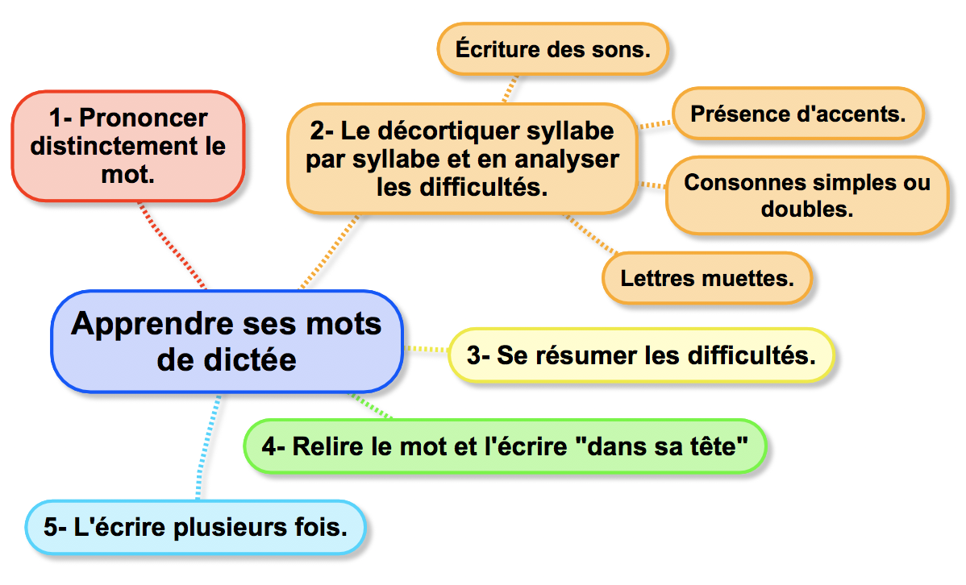
Apprendre autrement

Méthodologie – Pourquoi lire 20 minutes par jour au minimum ?

Les études prouvent que des élèves lisant 20 minutes par jour 5 jours par semaine obtiennent de meilleurs résultats que les autres.
Pour lire 20 minutes par jour quand tu n’es pas en classe :

- lis tout ce que tu vois : les panneaux routiers, les enseignes…
- lis durant les publicités si tu regardes la télévision
- lis dans les salles d’attente : chez le docteur, chez le dentiste
- garde un livre près de ton lit
- fais des jeux en lien avec la lecture : pendus, mots mêlés, mots croisés…

Méthodologie – Comment effectuer les rotations lors des ateliers ?

Pour que les ateliers de la classe se déroulent dans les meilleures conditions, voici quelques consignes à respecter:

Au début de l’atelier :
- Sortir tout le matériel nécessaire et en faire une pile sur son bureau.
- Écouter attentivement les consignes des différents ateliers.

Durant l’atelier :
- Se déplacer rapidement d’un atelier à l’autre en chuchotant
- S’installer rapidement et commencer son travail.
- Si mon atelier prévoit un travail collectif, je veille à chuchoter et à faire le moins de bruit possible afin de ne pas déranger les autres groupes.
- Je ne vais pas déranger la maîtresse qui s’occupe d’un groupe sauf problème grave.

A la fin de l’atelier :
- Je range mes affaires.
- Je remets le jeu en place pour le groupe suivant si besoin.
- Je me déconnecte et remets la page d’accueil du site utilisé si besoin.

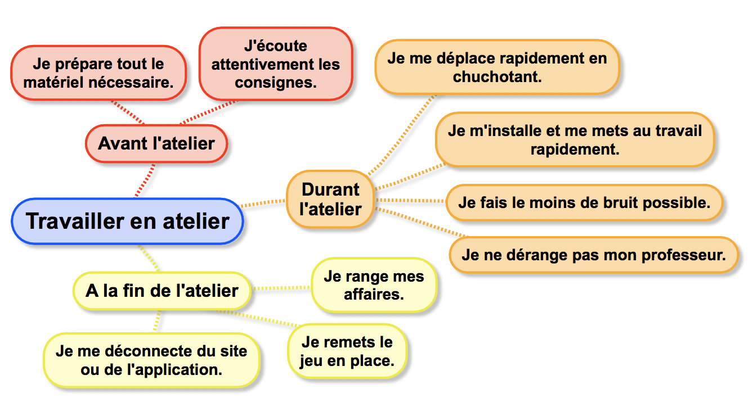

Apprendre autrement

Méthodologie – Comment noter ses devoirs ?

Pour bien noter tes devoirs, voici quelques conseils à appliquer

- A la date donnée par la maîtresse : noter la matière et souligner.
- Écrire l’énoncé du devoir entièrement et lisiblement.
- Tracer un trait
- Une fois que tu as fait ce devoir, le surligner.
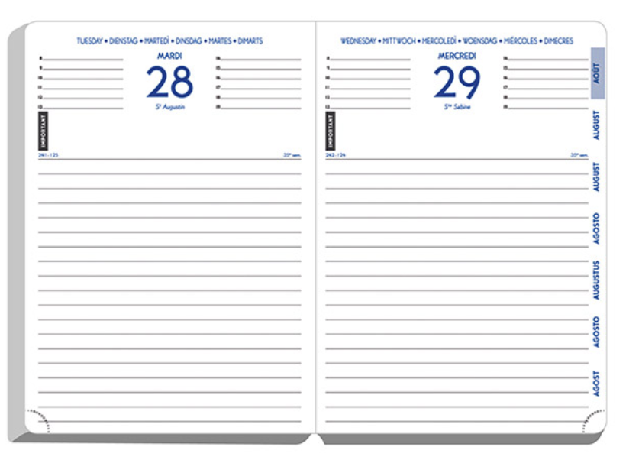

Dictée : apprendre les mots semaine 12

Conj. : Relire C3 + faire l’exercice 2

Méthodologie – Comment présenter son cahier du jour ?

Pour bien présenter ton cahier, voici quelques conseils à appliquer
Lundi 15 septembre

- Chaque jour, note la date dans la marge. Souligne.
- Saute une ligne puis note la matière en laissant un espace de 6 carreaux entre le titre et la marge. Souligne.
- Saute une ligne puis note la référence de la leçon si besoin en laissant un espace de 3 carreaux entre la référence et la marge. Souligne
- Saute une ligne, recopie l’énoncé et souligne-le
- Fais ton travail, si c’est une dictée, pense à sauter des lignes.
- Trace un trait en rouge quand tu as terminé.
Conjugue le verbe être au présent.

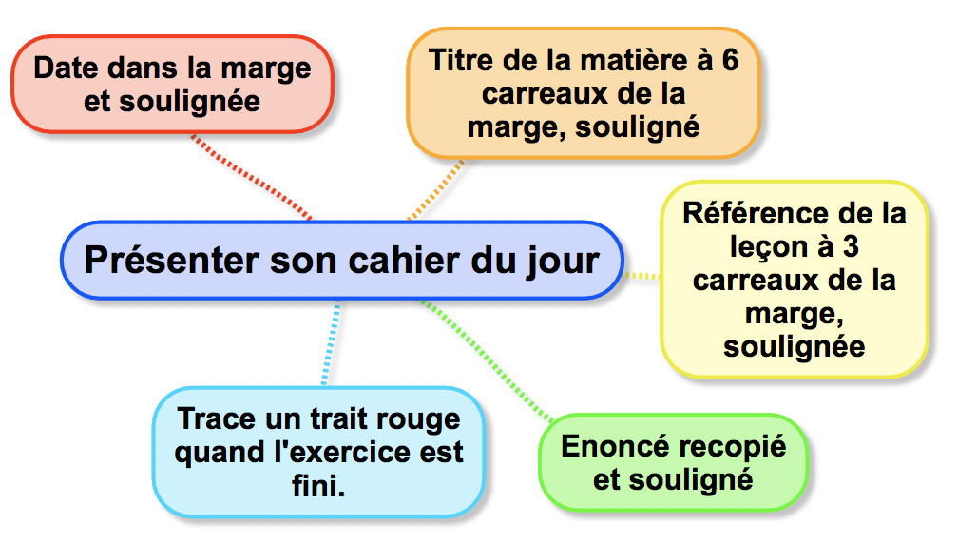
Je suis. – Tu es. – Il est. – Nous sommes. – Vous êtes. -
Ils sont.
Dictée

Tous les matins, nous faisons une dictée. Nous recherchons

la bonne orthographe de mots nouveaux.

Apprendre autrement


C-3
Conjugaison

